PROGETTO GROUP: DA NON PERDERE DI VISTA
Tra le importanti novità in arrivo dal brand ecco la linea di accessori CUBIC+ Black&White

Progetto Group azienda toscana fresca e intraprendente concentra tutta la sua attenzione nella fase di ricerca, progettazione e produzione. Si dedica quindi totalmente alla cura dei prodotti, che considera una vera e propria mission.
Attraverso una produzione 100% Made in Italy, Progetto Group gestisce personalmente la scelta di materiali sempre di primo ordine, solidi durevoli e riciclabili come l’ottone, acciaio inox, Dupont Corian e gli specchi Miralite Revolution.
Tale attenzione trova riscontro anche nella realizzazione delle lampade ormai tutte a led, tecnologia ad altissima efficienza e consumi bassissimi.
Anche l’immagine del brand e dell’azienda è una parte importante del DNA Progetto Group, infatti, i prodotti sono sempre caratterizzati da linee frizzanti e glamour, talvolta anche grazie al sostegno di professionisti esterni conosciuti nel mondo del design come Bruna Rapisarda e Piet Billekens.

Oggi parliamo di CUBIC+ la nuova collezione di Progetto Group caratterizzata da una speciale finitura matt black.
La particolarità di CUBIC+ è data dal fatto che viene completata da contenitori in solid surface candidi come il latte e completamente modulabili.
L’insieme trova una perfetta complementarità ed esprime massima armonia come lo yin e lo yiang nell’antica filosofia cinese.
Ma se parliamo di materiali, attraverso CUBIC+, si può provare anche una sensazione di contrasto per l’accostamento del calore, della morbidezza e plasmabilità del solid surface accoppiato al rigore e alla precisione dell’ottone. Quest’ultimo viene lavorato alla perfezione grazie alla tecnologia e l’esperienza nella trasformazione dei materiali di Progetto Group.
Dal porta spazzolino al dispenser per il sapone al porta saponetta, CUBIC+ è una pratica collezione di accessori bagno e risponde ad ogni necessità che si può presentare durante il momento di selfcare che ci ritagliamo ogni giorno.

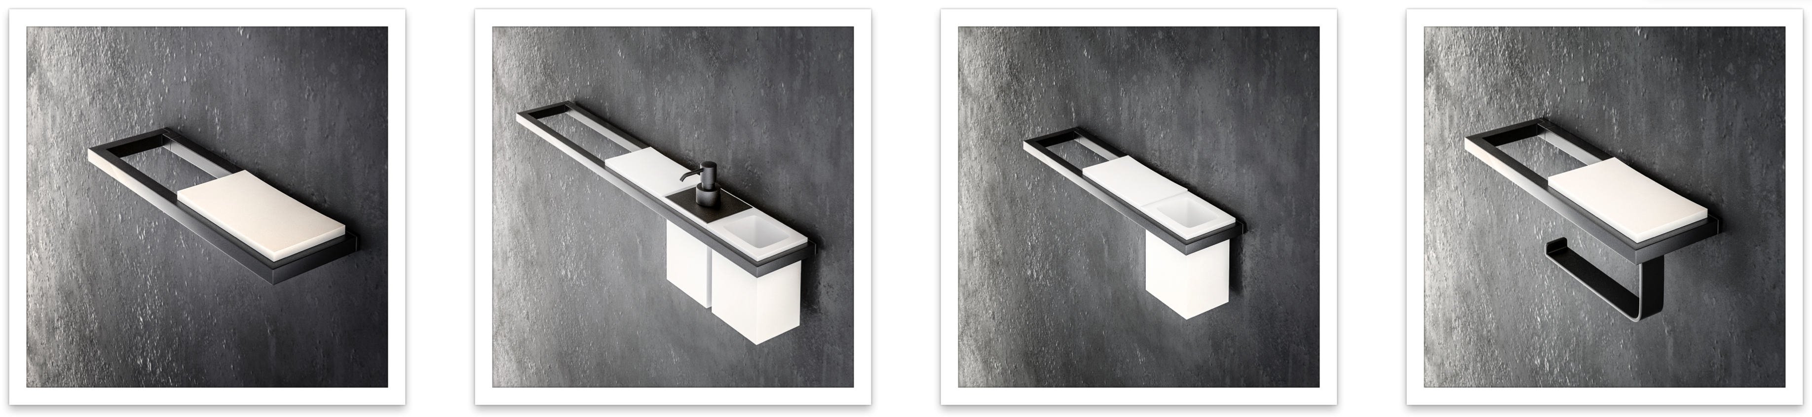

NdR
Nel 2017/2018, anni intensi per la giovane azienda toscana, PROGETTO GROUP ha dato il via a un’evoluzione ormai inarrestabile. Guidata oggi da due dinamici under 40, l'azienda ha tra i suoi punti di forza l’esperienza maturata in tanti anni di lavoro nel settore, l’impegno nella ricerca di nuovi materiali, soluzioni innovative e la capacità di coniugare ricerca tecnologica e design, con una grande attenzione alla personalizzazione dei dettagli.

